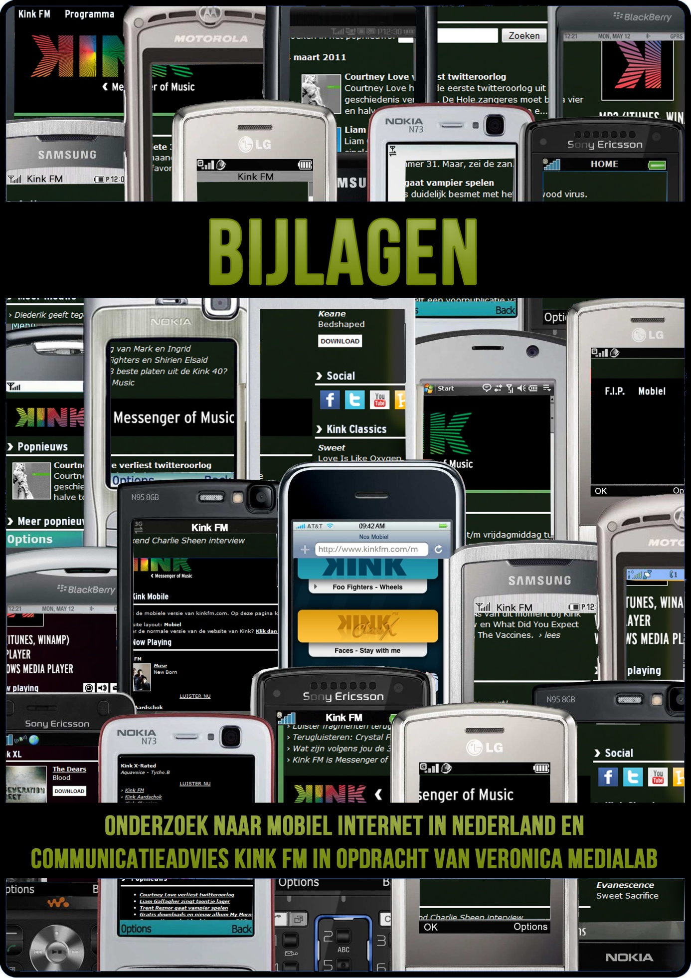
STUDENT: RATNA BHIKHARIE ID-CODE: 1216552 DATUM: 06-06-2011 HOGESCHOOL UTRECHT, INSTITUUT VOOR COMMUNICATIE, COMMUNICATIEMANAGEMENT, UTRECHT
Inhoudsopgave
pagina
Bijlage 1 3
Bijlage 2 4
Bijlage 3 5
Bijlage 4 10
Bijlage 5 14
Bijlage 6 19
Bijlage 7 28
Bijlage 8 29
Bijlage 1
Aanbieder en abonnement | Maximale | Maximale | Abonnement | Prijs per MB
 | downloadsnelheid (kb/s) | uploadsnelheid (kb/s) | per maand | buiten bundel
Abonnementen en bundels
Ben Internet altijd | 384 | 64 | € 10,00
Hi Eindeloos Online | 384 | 128 | € 10,00
Hi Eindeloos Online XtraSnel | 1000 | 384 | € 15,00
KPN Surf&Mail Totaal | 384 | 128 | € 10,00
KPN Surf&Mail Extra Snel | 1000 | 384 | € 15,00
KPN Surf&Mail Blackberry | 384 | 128 | € 17,50
Tele2 Databundel Basis | 1000 | 384 | € 10,00
Tele2 Databundel Plus | 2000 | 384 | € 15,00
Telfort Surf&Mail | 768 | 384 | € 10,00
T-Mobile web'n'walk Standard | 384 | 64 | € 10,00
T-Mobile web'n'walk Plus | 1000 | 384 | € 15,00
T-Mobile iPhone 3GS | 2000 | 384 | € 30,00
Vodafone Dagbundel (i.c.m. prepaid bellen) | 3600 | 384 | € 1,50 | € 3,00
Vodafone Bel+Sms+Web | 3600 | 384 | € 7,00
Vodafone Zorgeloos Internet BloX | 3600 | 384 | € 9,50
Prepaid en postpaid
Ben (zonder bundel) | 384 | 64 |  | € 2,50
Hi Soms Online (i.c.m. een abonnement) | 384 | 128 |  | € 2,50
Hi Soms Online (i.c.m. prepaid bellen) | 384 | 128 |  | € 5,00
KPN Surf&Mail Standaard | 384 | 128 |  | € 1,50
Tele2 (zonder bundel, i.c.m. een abonnement) | 384 | 64 |  | € 1,00
Tele2 (zonder bundel, i.c.m. prepaid bellen) | 384 | 64 |  | € 2,50
Telfort (zonder bundel, i.c.m. een abonnement) | 768 | 384 |  | € 0,50
Telfort (zonder bundel, i.c.m. prepaid bellen) | 768 | 384 |  | € 5,00
T-Mobile (zonder bundel) | 384 | 64 |  | € 1,00
T-Mobile (zonder bundel) | 2000 | 384 |  | € 1,00
Vodafone ( zonder bundel, i.c.m. abonnement) | 3600 | 384 |  | € 0,75
Vodafone ( zonder bundel, i.c.m. prepaid bellen) | 3600 | 384 |  | € 0,75
Tabel 1. Prijzen mobiel internet op de telefoon. Bron: Consumentengids, juli/augustus 2010
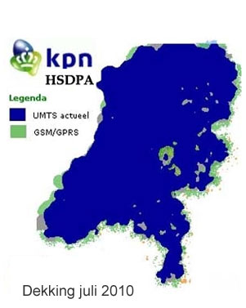
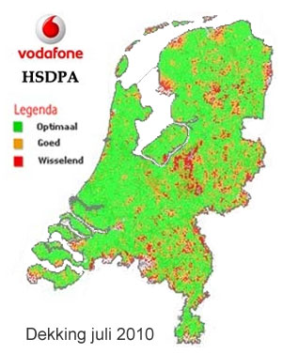
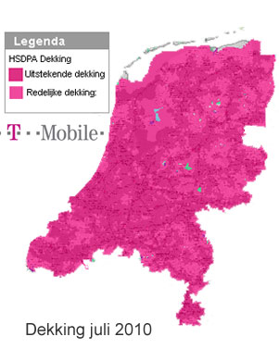
Bijlage 2
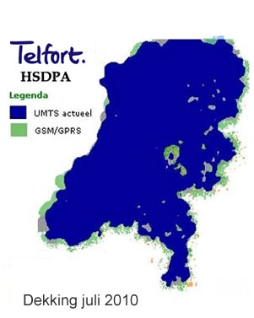
Dekkingskaarten T-Mobile, Vodafone, KPN en Telfort van juli 2010. Bron: www.metjelaptoponline.nl
Bijlage 3
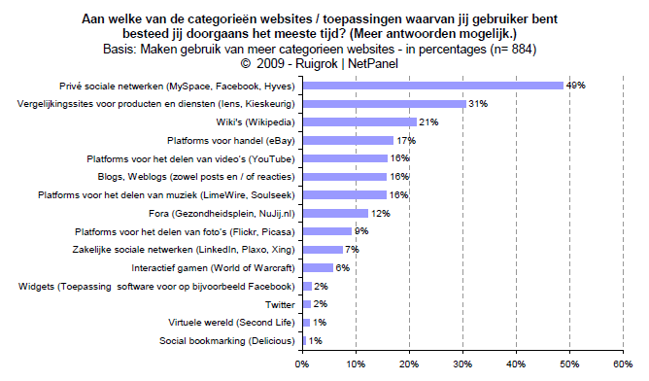Figuur 1. Tijdsbesteding aan online categorieën. Bron: Ruigrok NetPanel 2009
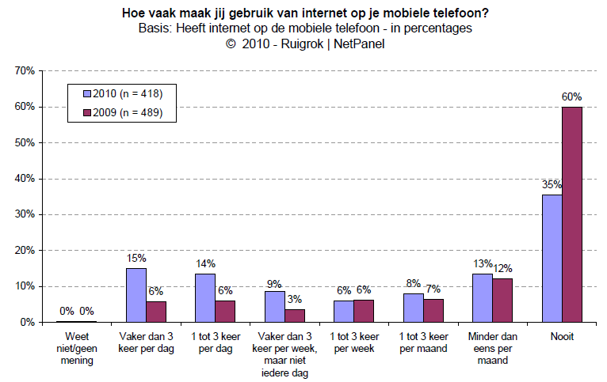Figuur 2. Tijd besteed aan mobiel internet. Bron: Ruigrok Netpanel 2010
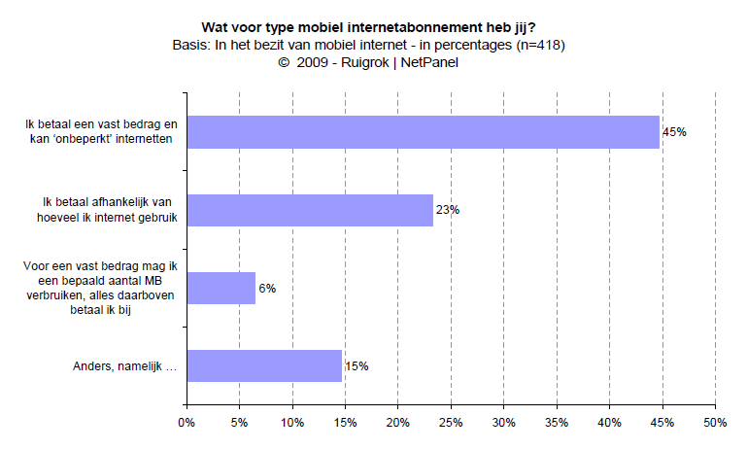
Figuur 3. Abonnementtype mobiel internet. Bron: Ruigrok NetPanel 2010
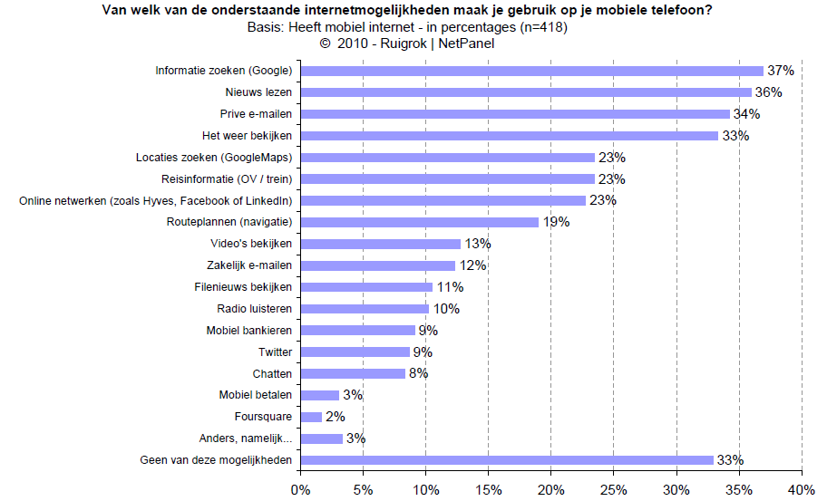
Figuur 4. Meest gebruikte toepassingen mobiel internet. Bron: Ruigrok Netpanel 2010
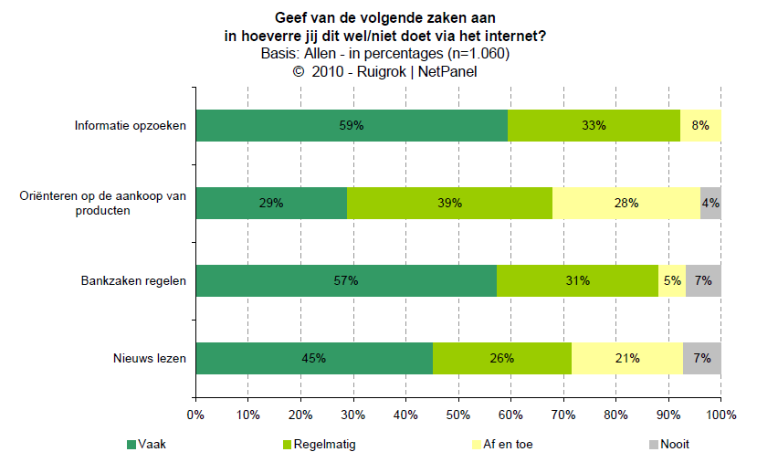
Figuur 5. Meest gebruikte functies van internet. Bron: Ruigrok NetPanel 2010
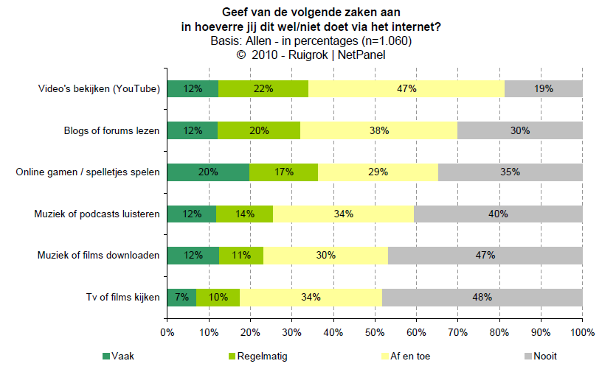
Figuur 6. Andere veelgebruikte functies van internet. Bron: Ruigrok NetPanel 2010
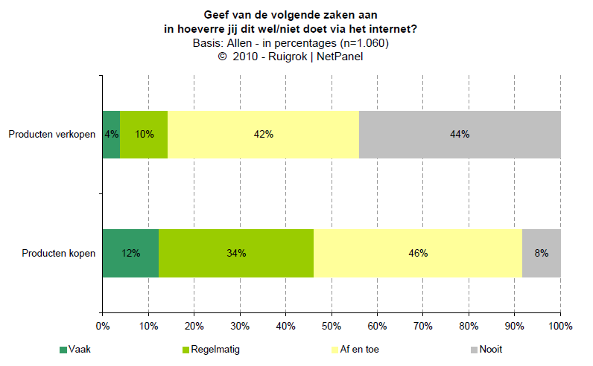
Figuur 7. Verkopen en aankopen via internet. Bron: Ruigrok NetPanel 2010
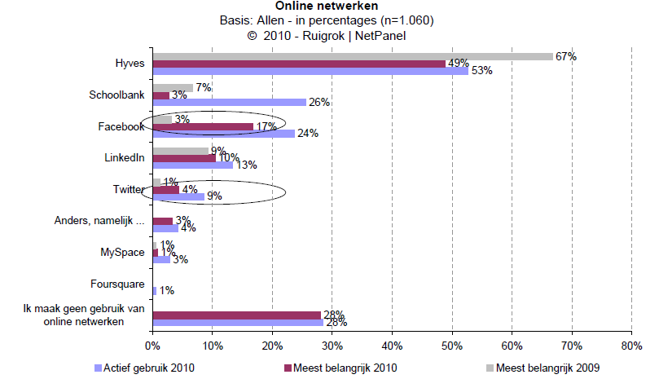
Figuur 8. Meest belangrijke sociale netwerken. Bron: Ruigrok Netpanel 2010

Bijlage 4
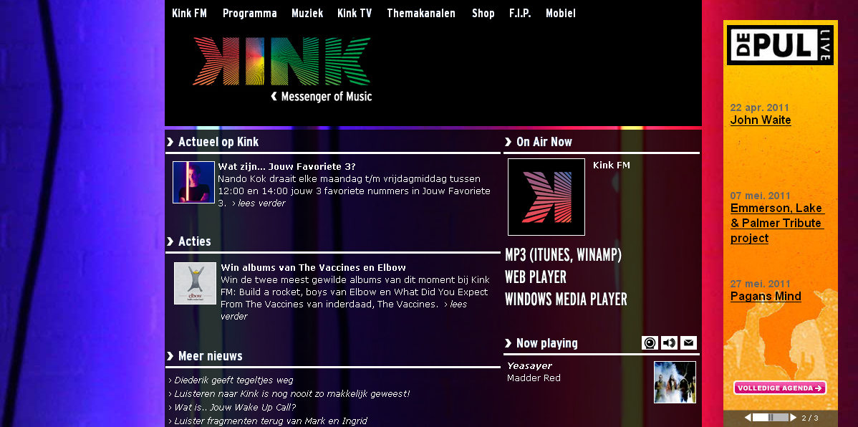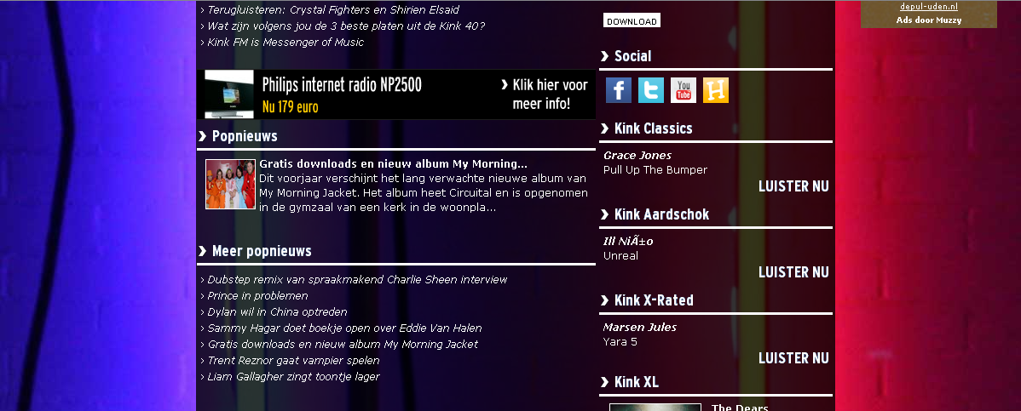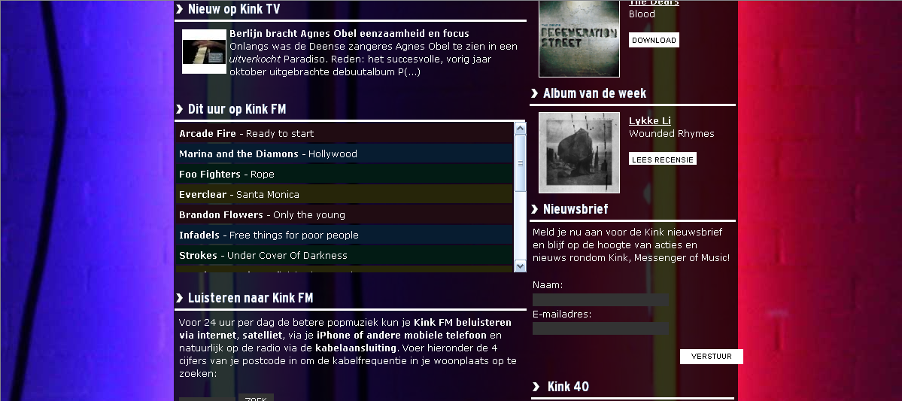
Figuur 1. Screenshot huidige reguliere website Kink FM. Bron: Kinkfm.com
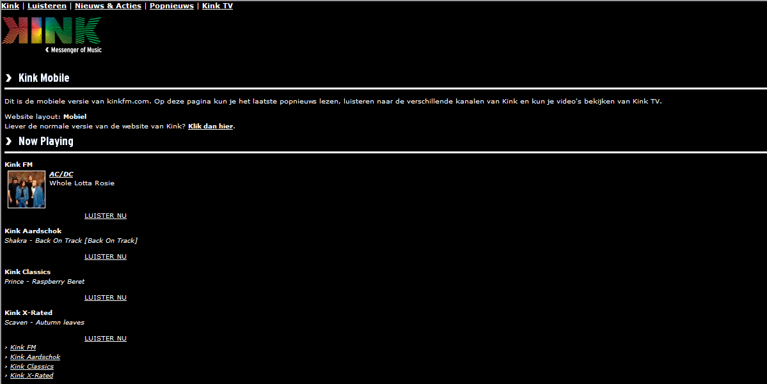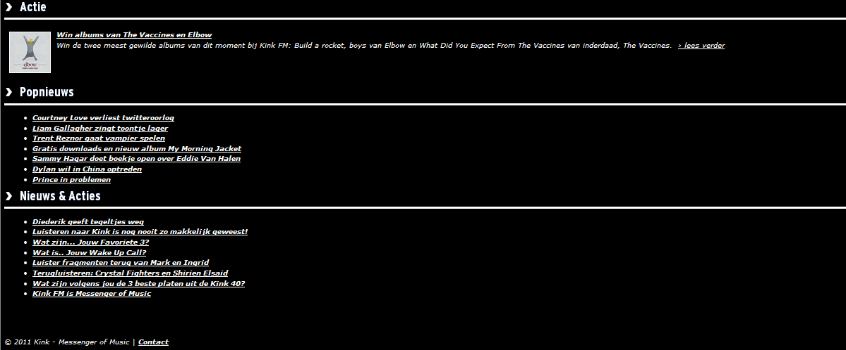
Figuur 2. Screenshot mobiele website Kink FM. Bron: Kinkfm.com/m

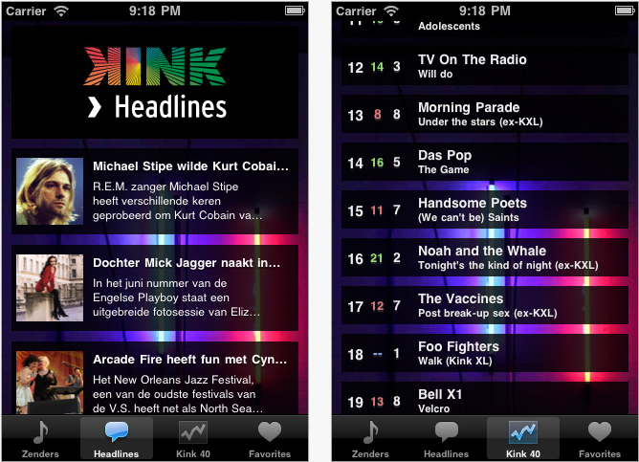
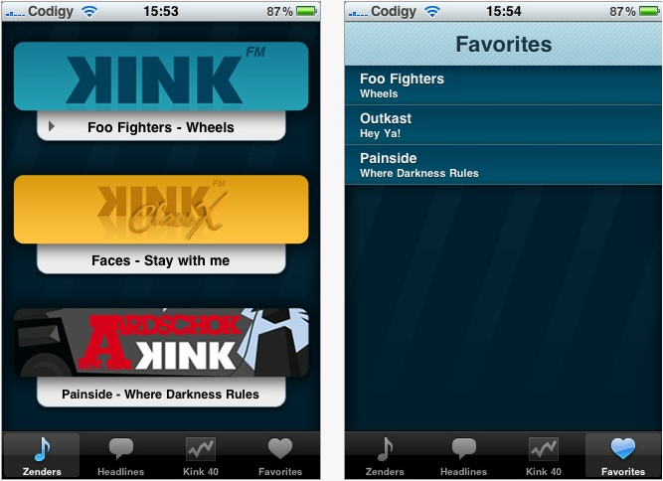Figuur 3a. Screenshot oude iPhone applicatie Kink FM. Bron: Itunes.apple.com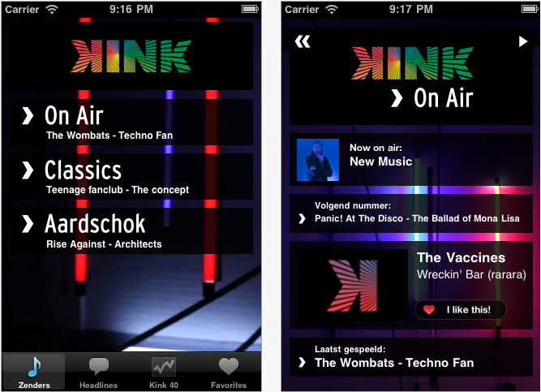
Figuur 3b. Screenshots laatste iPhone applicatie Kink FM. Bron: Itunes.apple.com.
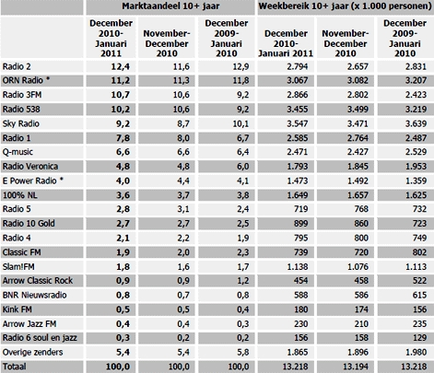
Figuur 4. Luistercijfers periode dec 2010-jan 2011. Bron: CLO Intomart GfK
Bijlage 5
Vragen online survey

1. Wat is je sekse?
Man
Vrouw

2. Wat is je leeftijd?
Onder 18 jaar
18-23 jaar
24-29 jaar
30-35 jaar
36-41 jaar
42-47 jaar
48-53 jaar
Ouder dan 53 jaar

3. Wist je dat KINK FM ook een mobiele website heeft waarmee je kunt luisteren?
Ja
Nee (ga verder met vraag 7)

4. Hoe vaak luister je naar KINK FM via mobiel internet?
Nooit (ga verder met vraag 6)
1 keer per week
Meerdere keren per week
Dagelijks

5. Geef aan in hoeverre je tevreden bent met de opties op de mobiele website van KINK FM. (ga hierna verder met vraag 7)
 | Ontevreden | Minder tevreden | Tevreden | Redelijk tevreden | Zeer tevreden
Beeld | Ontevreden | Minder tevreden | Tevreden | Redelijk tevreden | Zeer tevreden
Geluid | Ontevreden | Minder tevreden | Tevreden | Redelijk tevreden | Zeer tevreden
Vormgeving | Ontevreden | Minder tevreden | Tevreden | Redelijk tevreden | Zeer tevreden
Informatievoorziening | Ontevreden | Minder tevreden | Tevreden | Redelijk tevreden | Zeer tevreden
Gebruiksvriendelijkheid | Ontevreden | Minder tevreden | Tevreden | Redelijk tevreden | Zeer tevreden
Nieuwswaarde | Ontevreden | Minder tevreden | Tevreden | Redelijk tevreden | Zeer tevreden
Kwaliteit algemeen | Ontevreden | Minder tevreden | Tevreden | Redelijk tevreden | Zeer tevreden

6. Waarom luister je niet naar KINK FM via mobiel internet? (Meerdere antwoorden mogelijk)
Ik beschik niet over mobiel internet
Ik weet niet hoe dit werkt
Ik vind het te duur
Ik vind de kwaliteit slecht
Ik heb hier geen behoefte aan
Anders, namelijk:

7. Kun je aangeven binnen welke termijn je verwacht mobiel internet aan te schaffen?
Weet ik niet
Binnen 3 maanden
Binnen 6 maanden
Binnen 9 maanden
Binnen 1 jaar
Binnen 2 jaar
Langer dan 2 jaar
Nooit
Ik beschik al over mobiel internet

8. Welke jaarlijkse muziekfestivals bezoek je?
Awakenings
Dance Valley
Festival Mundial
Noorderslag
Lowlands
North Sea Jazz festival
Paaspop
Pinkpop
Anders, namelijk:

9. Hoe vaak maak je gebruik van de volgende media?
 | Nooit | Zelden | Soms | Vaak | Altijd
Krant | Nooit | Zelden | Soms | Vaak | Altijd
Televisie (analoog) | Nooit | Zelden | Soms | Vaak | Altijd
Radio (analoog) | Nooit | Zelden | Soms | Vaak | Altijd
Internet | Nooit | Zelden | Soms | Vaak | Altijd
Tijdschrift | Nooit | Zelden | Soms | Vaak | Altijd
Mobiel internet | Nooit | Zelden | Soms | Vaak | Altijd
Digitale radio | Nooit | Zelden | Soms | Vaak | Altijd
Digitale televisie | Nooit | Zelden | Soms | Vaak | Altijd
Bedankt voor je medewerking.
Bijlage 6
Frequentietabellen SPSS
Statistics
 |  |  |  | V1 sekse |  |  | V2 leeftijd |  |  |  |  | V3 kennis kink mobiel
N | Valid |  |  | 83 |  |  | 83 |  |  |  |  | 83
 | Missing |  |  | 0 |  |  | 0 |  |  |  |  | 0
V1 sekse
 |  |  | Frequency |  |  |  |  | Percent |  |  | Valid Percent |  |  |  | Cumulative Percent
Valid | 0 man |  | 39 |  |  |  |  | 47,0 |  |  | 47,0 |  |  |  | 47,0
 | 1 vrouw |  | 44 |  |  |  |  | 53,0 |  |  | 53,0 |  |  |  | 100,0
 | Total |  | 83 |  |  |  |  | 100,0 |  |  | 100,0
V2 leeftijd
 |  |  |  |  | Frequency |  |  |  | Percent |  |  |  | Valid Percent |  |  |  | Cumulative Percent
Valid | 1 onder 18 jaar |  |  |  | 8 |  |  |  | 9,6 |  |  |  | 9,6 |  |  |  | 9,6
 | 2 18-23 jaar |  |  |  | 32 |  |  |  | 38,6 |  |  |  | 38,6 |  |  |  | 48,2
 | 3 24-29 jaar |  |  |  | 21 |  |  |  | 25,3 |  |  |  | 25,3 |  |  |  | 73,5
 | 4 30-35 jaar |  |  |  | 15 |  |  |  | 18,1 |  |  |  | 18,1 |  |  |  | 91,6
 | 5 36-41 jaar |  |  |  | 5 |  |  |  | 6,0 |  |  |  | 6,0 |  |  |  | 97,6
 | 7 48-53 jaar |  |  |  | 2 |  |  |  | 2,4 |  |  |  | 2,4 |  |  |  | 100,0
 | Total |  |  |  | 83 |  |  |  | 100,0 |  |  |  | 100,0
V3 kennis kink mobiel
 |  | Frequency |  |  |  | Percent |  |  |  | Valid Percent |  |  |  | Cumulative Percent
Valid | 1 ja | 20 |  |  |  | 24,1 |  |  |  | 24,1 |  |  |  | 24,1
 | 2 nee | 63 |  |  |  | 75,9 |  |  |  | 75,9 |  |  |  | 100,0
 | Total | 83 |  |  |  | 100,0 |  |  |  | 100,0
Tabel 1 – 4. Totaal aantal respondenten, sekse, leeftijd en kennis van mobiele website Kink FM.
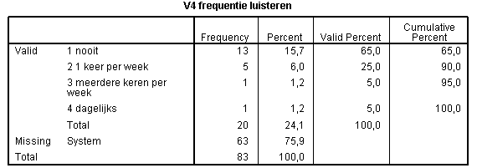
Tabel 5. Luisterfrequentie via mobiele website.
V5a tevredenheid beeld
 |  | Frequency | Percent | Valid Percent | Cumulative Percent
Valid | 3 tevreden | 5 | 6,0 | 71,4 | 71,4
 | 4 redelijk tevreden | 1 | 1,2 | 14,3 | 85,7
 | 5 zeer tevreden | 1 | 1,2 | 14,3 | 100,0
 | Total | 7 | 8,4 | 100,0
Missing | System | 76 | 91,6
Total |  | 83 | 100,0
V5b tevredenheid geluid
 |  | Frequency | Percent | Valid Percent | Cumulative Percent
Valid | 3 tevreden | 2 | 2,4 | 28,6 | 28,6
 | 4 redelijk tevreden | 5 | 6,0 | 71,4 | 100,0
 | Total | 7 | 8,4 | 100,0
Missing | System | 76 | 91,6
Total |  | 83 | 100,0

V5c tevredenheid vormgeving
 |  | Frequency | Percent | Valid Percent | Cumulative Percent
Valid | 2 minder tevreden | 2 | 2,4 | 28,6 | 28,6
 | 3 tevreden | 3 | 3,6 | 42,9 | 71,4
 | 4 redelijk tevreden | 2 | 2,4 | 28,6 | 100,0
 | Total | 7 | 8,4 | 100,0
Missing | System | 76 | 91,6
Total |  | 83 | 100,0

V5d tevredenheid informatievoorziening
 |  | Frequency | Percent | Valid Percent | Cumulative Percent
Valid | 3 tevreden | 5 | 6,0 | 71,4 | 71,4
 | 4 redelijk tevreden | 2 | 2,4 | 28,6 | 100,0
 | Total | 7 | 8,4 | 100,0
Missing | System | 76 | 91,6
Total |  | 83 | 100,0

V5f tevredenheid nieuwswaarde
 |  | Frequency | Percent | Valid Percent | Cumulative Percent
Valid | 2 minder tevreden | 1 | 1,2 | 14,3 | 14,3
 | 3 tevreden | 4 | 4,8 | 57,1 | 71,4
 | 4 redelijk tevreden | 1 | 1,2 | 14,3 | 85,7
 | 5 zeer tevreden | 1 | 1,2 | 14,3 | 100,0
 | Total | 7 | 8,4 | 100,0
Missing | System | 76 | 91,6
Total |  | 83 | 100,0

V5g kwaliteit algemeen
 |  | Frequency | Percent | Valid Percent | Cumulative Percent
Valid | 3 tevreden | 5 | 6,0 | 71,4 | 71,4
 | 4 redelijk tevreden | 2 | 2,4 | 28,6 | 100,0
 | Total | 7 | 8,4 | 100,0
Missing | System | 76 | 91,6
Total |  | 83 | 100,0

Tabel 6a – 6g. Beoordeling van de kwaliteit van aspecten van mobiele website Kink FM.

Tevredenheid
 |  | Frequency | Percent | Valid Percent | Cumulative Percent
Valid | 4 redelijk tevreden | 3 | 3,6 | 42,9 | 42,9
 | 5 zeer tevreden | 4 | 4,8 | 57,1 | 100,0
 | Total | 7 | 8,4 | 100,0
Missing | System | 76 | 91,6
Total |  | 83 | 100,0

Tabel 6h. Schaalvariable v5a tot en met v5g.

V6 waarom niet kink mobiel
 |  | Frequency | Percent | Valid Percent | Cumulative Percent
Valid | 1 ik beschik niet over mobiel internet | 4 | 4,8 | 30,8 | 30,8
 | 2 ik weet niet hoe dit werkt | 3 | 3,6 | 23,1 | 53,8
 | 3 ik vind het te duur | 1 | 1,2 | 7,7 | 61,5
 | 4 ik vind de kwaliteit slecht | 1 | 1,2 | 7,7 | 69,2
 | 5 ik heb hier geen behoefte aan | 3 | 3,6 | 23,1 | 92,3
 | 6 anders namelijk | 1 | 1,2 | 7,7 | 100,0
 | Total | 13 | 15,7 | 100,0
Missing | System | 70 | 84,3
Total |  | 83 | 100,0

Tabel 7. Argumenten voor het niet luisteren naar Kink FM via mobiel.

V7 termijn aanschaf mobiel internet
 |  | Frequency | Percent | Valid Percent | Cumulative Percent
Valid | 1 weet ik niet | 13 | 15,7 | 15,7 | 15,7
 | 2 binnen 3 maanden | 5 | 6,0 | 6,0 | 21,7
 | 3 binnen 6 maanden | 3 | 3,6 | 3,6 | 25,3
 | 4 binnen 9 maanden | 1 | 1,2 | 1,2 | 26,5
 | 5 binnen 1 jaar | 7 | 8,4 | 8,4 | 34,9
 | 6 binnen 2 jaar | 4 | 4,8 | 4,8 | 39,8
 | 7 langer dan 2 jaar | 2 | 2,4 | 2,4 | 42,2
 | 8 nooit | 7 | 8,4 | 8,4 | 50,6
 | 9 ik beschik al over mobiel internet | 41 | 49,4 | 49,4 | 100,0
 | Total | 83 | 100,0 | 100,0
Tabel 8. Aanschaftermijn mobiel internet.
V8 bezoek muziekfestivals
 |  | Frequency | Percent | Valid Percent | Cumulative Percent
Valid | 1 Awakenings | 3 | 3,6 | 3,6 | 3,6
 | 2 Dance Valley | 8 | 9,6 | 9,6 | 13,3
 | 3 Festival Mundial | 3 | 3,6 | 3,6 | 16,9
 | 4 Noorderslag | 1 | 1,2 | 1,2 | 18,1
 | 5 Lowlands | 16 | 19,3 | 19,3 | 37,3
 | 6 North sea jazz fesival | 6 | 7,2 | 7,2 | 44,6
 | 7 Paaspop | 2 | 2,4 | 2,4 | 47,0
 | 8 Pinkpop | 8 | 9,6 | 9,6 | 56,6
 | 9 Anders namelijk | 36 | 43,4 | 43,4 | 100,0
 | Total | 83 | 100,0 | 100,0

Tabel 9. Meest bezochte muziekfestivals.

Statistics
 |  | V9a frequentie krant | V9b frequentie televisie | V9c frequentie radio | V9d frequentie internet | V9e frequentie tijdschrift | V9f frequentie mobiel internet | V9g frequentie digitale radio | V9h frequenie digitale televisie
N | Valid | 83 | 83 | 83 | 83 | 83 | 83 | 83 | 83
 | Missing | 0 | 0 | 0 | 0 | 0 | 0 | 0 | 0
Mean |  | 3,57 | 3,89 | 3,43 | 4,66 | 2,96 | 2,80 | 2,47 | 3,18
Tabel 10a. Gemiddelde scores op mediagebruik.

V9a frequentie krant
 |  | Frequency | Percent | Valid Percent | Cumulative Percent
Valid | 1 nooit | 4 | 4,8 | 4,8 | 4,8
 | 2 zelden | 10 | 12,0 | 12,0 | 16,9
 | 3 soms | 23 | 27,7 | 27,7 | 44,6
 | 4 vaak | 27 | 32,5 | 32,5 | 77,1
 | 5 altijd | 19 | 22,9 | 22,9 | 100,0
 | Total | 83 | 100,0 | 100,0

V9b frequentie televisie
 |  | Frequency | Percent | Valid Percent | Cumulative Percent
Valid | 1 nooit | 7 | 8,4 | 8,4 | 8,4
 | 2 zelden | 2 | 2,4 | 2,4 | 10,8
 | 3 soms | 15 | 18,1 | 18,1 | 28,9
 | 4 vaak | 28 | 33,7 | 33,7 | 62,7
 | 5 altijd | 31 | 37,3 | 37,3 | 100,0
 | Total | 83 | 100,0 | 100,0

V9c frequentie radio
 |  | Frequency | Percent | Valid Percent | Cumulative Percent
Valid | 1 nooit | 7 | 8,4 | 8,4 | 8,4
 | 2 zelden | 8 | 9,6 | 9,6 | 18,1
 | 3 soms | 28 | 33,7 | 33,7 | 51,8
 | 4 vaak | 22 | 26,5 | 26,5 | 78,3
 | 5 altijd | 18 | 21,7 | 21,7 | 100,0
 | Total | 83 | 100,0 | 100,0

V9d frequentie internet
 |  | Frequency | Percent | Valid Percent | Cumulative Percent
Valid | 3 soms | 6 | 7,2 | 7,2 | 7,2
 | 4 vaak | 16 | 19,3 | 19,3 | 26,5
 | 5 altijd | 61 | 73,5 | 73,5 | 100,0
 | Total | 83 | 100,0 | 100,0

V9e frequentie tijdschrift
 |  | Frequency | Percent | Valid Percent | Cumulative Percent
Valid | 1 nooit | 7 | 8,4 | 8,4 | 8,4
 | 2 zelden | 17 | 20,5 | 20,5 | 28,9
 | 3 soms | 34 | 41,0 | 41,0 | 69,9
 | 4 vaak | 22 | 26,5 | 26,5 | 96,4
 | 5 altijd | 3 | 3,6 | 3,6 | 100,0
 | Total | 83 | 100,0 | 100,0

V9f frequentie mobiel internet
 |  | Frequency | Percent | Valid Percent | Cumulative Percent
Valid | 1 nooit | 29 | 34,9 | 34,9 | 34,9
 | 2 zelden | 9 | 10,8 | 10,8 | 45,8
 | 3 soms | 11 | 13,3 | 13,3 | 59,0
 | 4 vaak | 18 | 21,7 | 21,7 | 80,7
 | 5 altijd | 16 | 19,3 | 19,3 | 100,0
 | Total | 83 | 100,0 | 100,0

V9h frequenie digitale televisie
 |  | Frequency | Percent | Valid Percent | Cumulative Percent
Valid | 1 nooit | 18 | 21,7 | 21,7 | 21,7
 | 2 zelden | 12 | 14,5 | 14,5 | 36,1
 | 3 soms | 14 | 16,9 | 16,9 | 53,0
 | 4 vaak | 15 | 18,1 | 18,1 | 71,1
 | 5 altijd | 24 | 28,9 | 28,9 | 100,0
 | Total | 83 | 100,0 | 100,0

Tabel 10b – 10i. Frequentie mediagebruik.

Bijlage 7

KINKTEST
- Ga met je mobiele telefoon met mobiel internet naar http://www.kinkfm.com/m

- Probeer naar radiozender Kink FM te luisteren, lukt dit direct? Zo niet, waarom?

- Probeer naar de themakanalen Kink ClassX, Kink Aardschok en Kink X-rated te luisteren.

- Lukt dit? Zo niet, waarom?

- Van welk merk en type is je mobiele telefoon?

- Welke mobiele internetprovider heb je?

- Is dit een abonnement met onbeperkt datagebruik?

Bijlage 8
Transcriptie
Interview Kees Winkel
Als consument:
Ratna: Ik neem aan dat u over een mobiele telefoon beschikt..
Kees: Ja
Ratna: ..en u gebruikt het vooral voor het bellen?
Kees: Ja
Ratna: Sms’t u ook veel?
Kees: Nou ja niet al te regelmatig, maar ik gebruik wel sms ja.
Ratna: Ok, en heeft u een internetabonnement op uw mobiele telefoon?
Kees: Ja.
Ratna: En hoe gebruikt u die?
Kees: Heel weinig.
Ratna: Waarom?
Kees: Nou, omdat ik meestal de beschikking heb over een groter scherm met internet, dus mijn laptop en ik zit maar heel weinig, of heel kort in de trein van Utrecht naar Amsterdam waar ik woon en dan ga ik niet nog eens zitten internetten. Dat is net een kwartiertje waarin ik even tot rust kan komen.
Ratna: Ok. En wat zijn de kosten van uw mobiele internetabonnement? Weet u dat?
Kees: Ja ik geloof dat ik een tientje extra betaal voor internet per maand. Ik heb geen idee.
Ratna: Ok. En wat voor websites bezoekt u wanneer u wel gebruik maakt van internet op uw mobiel?
Kees: Als ik het gebruik dan lees ik mijn mail, m’n e-mail. En wat ik wel regelmatig doe is dat ik even iets google.
Ratna: Ok. Wat vind u belangrijk aan mobiel websites als u ze bezoekt? Want je hebt gewoon reguliere websites op uw mobiel, maar er zijn ook mobiele versies van websites voor de mobiele telefoon.
Kees: Nou, daar snij je al een punt aan, maar ik vind als consument zeg ik: Ik wil goed beeld hebben op mijn beeldscherm.
Ratna: Ja..
Kees: En dus niet van links naar rechts, van boven naar onder onnodig moeten scrollen.
Ratna: Ja, ok. Dus als u het gebruikt op uw mobiel dat is dat niet zo lang?
Kees: Nee, kijk..
Ratna: Gewoon om kort dingen op te zoeken..
Kees: Ja kijk, nogmaals als ik thuis ben dan ga ik niet op m’n telefoontje zitten internetten hè. En nogmaals ik probeer dat kwartiertje per saldo dat ik echt zit in de trein twee keer per dag, gewoon even tot rust te komen en als ik thuis ben en internet wil gebruiken dan zet ik mijn laptop aan.
Ratna: Ok, en download u ook applicaties op uw mobiel?
Kees: Nee.
Ratna: Helemaal niet?
Kees: Nee.
Ratna: Waarom niet?
Kees: Nou, omdat ik daar geen reden toe zie. Ik zit wel in die business van mobiel, maar.. Ja kijk als ik wat download dan doe ik dat op mijn laptop. Ik luister ook niet naar muziek, ik heb een Nokia N95 daar kan ik ook radio mee luisteren maar dat doe ik ook niet en ik ga ook niet thuis met oordopjes in zitten.
Ratna: Gewoon geen behoefte aan eigenlijk.
Kees: Ja, ik kan ook wel een wat meer academische reden geven, maar dat komt straks wel geloof ik.
Ratna: Ja, maar vind u dat er al genoeg verschil is tussen mobiele webpagina’s en het gewone internet of ziet u dat nog niet echt?
Kees: Ja, je ziet ’t wel. Ik kijk ook wel eens nieuws op nu.nl bijvoorbeeld en die hebben een punt mobi, die hebben een mobiele interface dus dat doe ik wel zo heel af en toe.
Ratna: Ok, en wat vind u van het gebruiksgemak van uw mobiele telefoon de N95?
Kees: Ja dat is prima.
Ratna: Met internet?
Kees: Ja.
Ratna: En maakt u wel eens gebruik van streaming media of on demand media? Kijkt u bijvoorbeeld wel eens naar uitzending gemist?
Kees: Nee.
Ratna: Nu.nl gebruikt u wel om nieuws te lezen?
Kees: Ja, heel soms, kijk als er een nieuwsfilmpje is. Afgelopen Koninginnedag natuurlijk liepen we in de stad,we wonen in Amsterdam in ‘t centrum, we liepen daar en toen wilde ik wel even kijken, omdat dat dan zo een belangrijk thema is op dat moment, wilde ik even kijken of er wat meer was en dan ga ik wel eventjes naar NOS en dan kijk ik wel eventjes een stukje nieuws.
Ratna: En muziek helemaal niet?
Kees: Nee.
Ratna: Ok, dus u heeft er eigenlijk geen behoefte aan en gaat er dus niet bewust naar op zoek..
Kees: Nou ja nee, dat is het eigenlijk..kijk als ik langer in de trein zou zitten bijvoorbeeld. Kijk, wanneer doe je dat hè..
Ratna: Meer uit verveling eigenlijk..
Kees: Ja.
Als cross-mediaspecialist:
Ratna: Mijn opdracht is eigenlijk de vraag: Hoe bevorderen wij het gebruik van mobiele mediastreaming en daarmee dat van Kink FM, dat is de radiozender van Veronica en die heeft op dit moment nog geen etherfrequentie. Alleen op internet en via de kabel zijn zij te beluisteren en het gebruik van Kink FM via de mobiele telefoon, dat heeft natuurlijk grote potentie, omdat zij geen vooruitzicht hebben op een etherfrequentie. Dus mij is gevraagd om daar een communicatieplan voor te schrijven en een onderzoeksvraag van mij is: Onder welke voorwaarden wensen consumenten gebruik te maken van streaming via mobiel internet en hoe is het gebruik hiervan te bevorderen?
Kees: Ok..
Ratna: En nu wilde ik graag feedback van u hierop.
Kees: En nu wilde je graag het antwoord.. Nou, het is nogal wat, wat je hier stelt hè. Dus, Kink is een internetchannel, er zijn er natuurlijk heel veel nou ken ik Kink zelf niet, maar ik doe heel veel onderzoek voor radio 538 en daar speelt dit ook natuurlijk, dat is de concurrent.
Ratna: Ja.
Kees: Op wie richt Kink zich?
Ratna: Kink is alternative, dus meer rock enzo..
Kees: Echt een themakanaal?
Ratna: Wel voor de alternatieven, maar zij hebben ook themakanalen. Ze hebben Kink classics en Aardschok die willen ze ook uitbreiden.
Kees: Ja, er is ten eerste een groot verschil in beleving van radio als je ’t hebt over een min of meer algemene zender of een themakanaal.
Ratna: Ok..
Kees: Dus alleen maar R&B of alleen maar Blues of alleen mar Hip-Hop noem maar op..
Ratna: Ja Kink is wel echt uitgesproken voor de alternatieve luisteraars, dus niet echt algemeen te noemen.
Kees: Ja, maar dat verschil is heel belangrijk, we zien dat bijvoorbeeld als we kijken naar radio 538 die werken ook op twee manieren. Die hebben de gewone de etherradio de ouderwetse radio die je met een radioapparaat kan ontvangen, met een antenne. En die programmering die wordt ook uitgezonden rechtstreeks, live streaming dus, via internet. En daarnaast heeft 538 ook nog een paar themakanalen die dus echt specifiek op een smaakgroep zeg maar ingaan. En dat betekent ook dat de omvang van die groepen luisterars is absolute kleiner is, dat is logisch, maar bij commerciële zenders ook zoals Kink en Veronica.. Ja Veronica ligt voor mij nog altijd in het midden tussen publieke omroep en commerciële omroep.. 538 is een echte commerciële zender en de reden om daar themakanalen uit te zenden is helder dat zijn gewoon reclamemiddelen voor adverteerders.
Ratna: Ok..
Kees: Een adverteerder kan zich makkelijk identificeren met echte Bluesliefhebbers die alleen maar naar Blues luisteren met als gevolg dat de communicatie naar die specifieke doelgroep, relatief dan, eenvoudig is. Makkelijker in ieder geval dan wanneer je tegen een heel breed publiek praat.
Ratna: Ok, ja want wat ik vanuit Veronica zelf hoor waarom zij die themakanalen nu verder aan het ontwikkelen zijn is omdat zij eigenlijk hun luisteraars willen vasthouden doordat ze switchen binnen Kink FM van kanaal. Dat ze op Kink FM zelf dan even het liedje niet leuk vinden of even wat anders willen en dan binnen Kink gewoon even schakelen naar een ander themakanaal, waardoor ze niet gelijk hun luisteraar verliezen aan bijvoorbeeld 538 of..
Kees: Ja, dat is wat ze willen..
Ratna: Ja, dat is hun doel daarmee, want het is een kleine zender als je het gaat vergelijken met de rest.
Kees: Komt het al in het Continu Luisteronderzoek voor Kink?
Ratna: Geen idee, maar het marktaandeel wordt wel steeds hoger..
Kees: Waar is dat aan te zien?
Ratna: Aan de cijfers, ze zijn van ongeveer 2% naar 3,5% gegaan binnen n paar maanden.
Kees: Ik heb hier allemaal databoeken van luisteronderzoek en doelgroep onderzoek. Daar komen ze in voor?
Ratna: Ik weet niet van welk jaar dit is..
Kees: Dit is de laatste. Ja ik kijk eventjes snel ja Kink FM punt zeven procent..ja ze draaien mee in die onderzoeken, dat kan ook niet anders natuurlijk. Ja hier komt radio 538 natuurlijk elke keer weer als beste naar boven, als je dan ziet dat verschil, nou is radio 538 de marktleider, wel afhankelijk van hoe je de doelgroep omschrijft hè, want.. Is er een leeftijdscategorie waar Kink zich op richt?
Ratna: Volgens mij is het meer mannen tussen de 25 en 50 ofzo..
Kees: Ok, ja zou kunnen hoor. De gemiddelde leeftijd van de luisteraars van 538 is, beetje afhankelijk van hoe je het berekent, is rond de 34 tot 36 jaar..
Ratna: Ok, dat is toch redelijk oud..
Kees: Dat is redelijk oud ja. En dan zeggen ze bijvoorbeeld 32% van die totale die zegt dat radio 538 de beste muziek draait en van die groep zegt 0,6% dat Kink dat doet. Nou ja, het is maar net hoe je meet, hoe je rekent en wat de doelstellingen zijn van zo’n zender natuurlijk.
Ratna: Ja..zij willen dus wel uitbreiden met themakanalen en zij willen ook gebruik gaan maken van mobiel internet en interactie met hun loyale luisteraars eigenlijk. Dus ook bijvoorbeeld dingen gaan doen op festivals, acties..maar dan wel acties waarbij ze hun mobiele telefoon moeten gebruiken. Kent u Tunin.fm?
Kees: Ja..
Ratna: Dat is de applicatie waarmee er nu naar Kink FM wordt geluisterd, via de iPhone en al die andere mobieltjes. Want via de Kink FM site kan je niet direct online mobiel luisteren.
Kees: Je kan niet naar Kink..?!
Ratna: Volgens mij niet..
Kees: Dat is Kink punt FM of punt NL?
Ratna: Kinkfm.nl
Kees: Ok..ja ik moet hier nog een player downloaden, ik heb die mac net nieuw en dat soort dingen heb ik nog niet nodig gehad. Dus Kink is een instrument om luisteraars te behouden zeg je..
Ratna: De themakanalen en de uitbreiding van mobiele toegang.
Kees: Ok, heb je al onderzocht wat het gebruik van mobiel radio is?
Ratna: Ja, onder jongeren is dat wel stijgende.
Kees: Ja, maar hoeveel is het?
Ratna: Dat zou ik zo niet uit mijn hoofd weten.
Kees: Je praat over heel minieme percentages nog, het stijgt wel dat klopt..
Ratna: Nou ik heb eigenlijk het gevoel dat het aan de mobiele toestellen ligt dat mobiel internet nog niet echt groot aan het worden is. Ik heb het gevoel dat mensen nog niet echt weten hoe ze op bepaalde websites komen, wat ze ervoor moeten doen, hoe ze het ‘t beste kunnen gebruiken..
Kees: Nou, daar ben ik het niet helemaal met je eens hoor..
Ratna: Nee?
Kees: Nee, wat je ziet is dat mobiel internet an sich, los of dat nou radio is of wat dan ook, daar zie je wel een toename, maar de reden waarom het nog niet echt een tipping point is, waarom het nog niet een kritische massa heeft bereikt dat het veel is..heeft te maken met de prijsstelling voor een groot gedeelte. Maar je ziet dus wel onder jongeren groepen die veel meer media-savvy zijn, die begrijpen veel meer het concept van een mobiele device dan bijvoorbeeld mijn generatie. Nou zit ik er wel in, heb jaren voor Nokia gewerkt noem maar op hè dus ik heb daar iets meer gevoel bij dan de gemiddelde ouwe zak van 50.
Ratna: Ja..
Kees: Maar..
Ratna: Ze moeten het nu hebben van de early adopters dus die..
Kees: Nog wel, en dat zie dus bijvoorbeeld als je kijkt naar mobiel internet en.. nou we hebben net een afstudeeronderzoek afgerond bij ilse media waarbij de vraag lag van hoe kunnen we bestaande gebruikers van bepaalde titels van ilse, dus nu.nl, kieskeurig en netlog, die drie hebben we bekeken. Hoe kunnen we mensen van het statische internet, dus van apparaten die je op tafel zet..hoe kunnen we die naar mobiel krijgen? Hoe moet die conversie plaatsvinden..wat is daarvoor nodig? Wat je dan ziet, een van de dingen die zichtbaar zijn, is dat het gebruik van mobiel internet onder iphone gebruikers exponentieel hoog is..
Ratna: Ja..dat is bijna 60% van al het mobiele internetverkeer..
Kees: ..ja, en als je kijkt naar het profiel van iPhone gebruikers dan zijn dat niet zozeer per se early adapters, maar wel een groep die je ook wel explorers, dus onderzoekers, kan noemen. En dan ga ik heel breed en heel generaal..dat zijn mensen die in de creative industry werken, mensen in grote steden, mensen die dus met dat apparaat zelf, los van het gebruik, het toestel zelf heeft een functie daarmee onderstreep je het feit dat je bij de groep early adopters zit, dat je daar aan gewend bent zeg maar. In ieder geval dat je het apparaat mooi vindt en dat wilt laten zien hè want dat is een apparaat dat iedereen mooi moet vinden. En als je dan kijkt naar het gebruik, het gedrag met dat apparaat zie je dat dat exponentieel hoog is ten opzichte van internet enabled devices waar geen appeltje op staat. En dan kom je dus is de categorie N95 noem maar op, dat zijn de smartphones, jouw sony ericsson hier ook. Eigenlijk voor mij als oud-Nokia man een vloek dat er een sony op de bank ligt..
Ratna: Oh ooh..
Kees: Maakt niet uit voor deze keer..best een goed apparaat.
Ratna: Ok.
Kees: En er is natuurlijk een categorie business users die zitten toch in de categorie Blackberry en de communicator sferen. Maar die gebruiken hun mobiele apparaten veel minder voor entertainmentredenen.
Ratna: Precies, het gebruik is gewoon heel klein, want als je kijkt naar die verschillende toestellen en naar welke websites daarop het meest gebruikt worden, dan zie je bij die Blackberry’s en die andere smartphones meestal dat ze gmail opzoeken, maar bij de iPhone is dat gewoon Youtube.com en dat is bij die andere toestellen niet..
Kees: Ja..
Ratna: Want volgens mij, de gebruiksvriendelijkheid van dat soort sites ligt gewoon lager..door het toestel.
Kees: Youtube heeft een mobile application natuurlijk, een mobile interface..inmiddels.
Ratna: Ja.
Kees: En je ziet dus dat, nou Ilse bijvoorbeeld die heeft een nou deal met..t for telecom of zo een keten van onafhankelijke resellers van telefoontjes en abonnementen. En dat betekent dat er nu al standaard een menu-butten, een shortcut, in de interface zit als jij een internet enabled telefoontje koopt. En dat is één van de voorwaarden..dat zou ook een aardige sales-truc zijn, om ’t maar zo even plat te zeggen, voor Veronica om dus deals te sluiten dat je dus top of interface wordt en dus in de standaard interface daar een knop zit naar Kink. En dan gaan ze toch sneller, dat is toch gebleken uit onderzoek wat wij hebben gedaan, dan gaan ze toch sneller die knop indrukken. En dat is heel wat anders dan wanneer mensen moeten gaan zoeken.
Ratna: Ja, dat klopt, dat is dus een goede strategie om nieuwe luisteraars te krijgen.
Kees: Ja voor bestaande luisteraars, ik ken hun profiel niet. Het gaat dan toch met name om hun belevingsprofiel en dat is heel belangrijk en dat is onderzoek wat net wat anders is dan het gebruikelijke zoals YoungVotes en noem maar op, waar wel een beetje aandacht aan wordt besteed..
Ratna: Ja, maar wat nog te algemeen is..
Kees: We zijn zelf bezig met mentaliteitsonderzoek naar doelgroepen, dat zouden we voor Veronica ook wel eens kunnen doen natuurlijk als ze dat zouden willen. Dat gaan we nu redelijk grootschalig uitrollen, en daarbij kijken we dus naar..het is vernieuwend mentaliteitsonderzoek dus niet van het niveau van het mentality-onderzoek van immovator ofzo, maar dit is echt nog nieuw waarbij we echt mentaliteitsprofielen maken van luistergroepen, dus doelgroepen, en van het merk en clusters van merken zodat we heel goed kunnen zien van ok..match’t dat wel en dan op een dieper psychisch niveau. Dat is wel heel interessant.
Ratna: Dat is zeker wel interessant..
Kees: Dat is iets waar je wel een beetje naar zou moeten kijken hoor..
Ratna: Ja, dat ik altijd nog adviseren ook.
Kees: Ja, radioluisteraars dat is natuurlijk een lastige groep mensen om in kaart te brengen hè. Radio is altijd een beetje een ondergeschoven kindje geweest terwijl het echt een te gek medium is..ik ben gek op radio.
Ratna: Ja en ook in de auto mist Kink FM gewoon dat mensen naar hun kunnen luisteren.
Kees: Ja, maar daar hebben ze natuurlijk straks wel een kans, net zoals alle concurrenten ook, omdat er steeds meer mobiel internet in auto’s komt. Maar ja, dat betekent dat ook daar weer de concurrentie ook weer killing is. Tenzij ze daar nu mee beginnen.
Ratna: Ja precies, dat is ook wat ze willen. TunIn.fm heeft ook iCarRadio ontwikkelt, dat is dus een applicatie waarmee je in de auto met een kabeltje met iPhone naar je autoradio kan luisteren. Maar het is nu de vraag waar begin je eerst mee?
Kees: Ja.
Ratna: En voor wie natuurlijk? Wat het profiel moet heel duidelijk worden, het profiel van de Kink luisteraar.
Kees: Ja, ik denk dat je echt heel goed inzicht moet krijgen in hoe die groep eruitziet. Dat is vrij lastig dus dan moet je echt heel intensief gaan zoeken en dan moet je op wat meer psychische gronden gaan kijken. Je kan ook naar leeftijdsgroepen kijken natuurlijk, wie heeft smaak en interesses, dat moet je allemaal kruisen met elkaar..
Ratna: Ze beschikken al over een Kink-panel, een onderzoeksgroep waarbij ze al enquetes afnemen.
Kees: Daar zou ik zeker eens mee gaan praten. Ja hoe krijg je ze..nogmaals wat was de vraag ook alweer?
Ratna: Hoe je het gebruik van streaming kan bevorderen via mobiel internet en dat van Kink FM.
Kees: Met name van Kink FM natuurlijk, ja. Maar waar begin je met je onderzoek?
Ratna: Ja precies, ja ik ben gewoon begonnen met mobiel internet en hoe het eruitziet hier in Nederland. En ik merk toch echt dat, tenminste dat is mijn ervaring, voor mij lijkt het alsof de productontwikkelaars dat die nog een beetje achterlopen op de mensen, want die willen wel heel veel en hebben al veel ideeën over wat ze met hun mobieltjes kunnen en willen. Als je kijkt naar de iPhone bijvoorbeeld, daar is het gebruiksgemak, ja ik blijf daar steeds op hameren, want het is niet voor niets 86% van het mobiel internet gebruik wat alleen maar vanaf de iPhone komt.
Kees: Hoeveel iPhone gebruikers zijn er in Nederland?
Ratna: Geen idee..
Kees: Maurits..weet jij zo uit je hoofd hoeveel iPhone gebruikers er in Nederland zijn? 200.000 paar maanden geleden? Dus dat gaat naar de kwart miljoen toe..van de 18 miljoen telefoontjes..apparaatjes die circuleren in dit land.
Ratna: Ja, precies, dat wil wel wat zeggen..en ik heb het gevoel dat andere producenten eigenlijk een beetje achterlopen daarin.
Kees: Nou, die N95 die ik heb die is nu hoe oud? 2 jaar..hè..en toen ik ‘m kreeg toen was ie er al een jaar dus dan is al 3 jaar en daarvoor waren er ook al internet enabled telefoons, en als je kijkt naar radio op je telefoon, ja dat had ik al 10 jaar geleden..
Ratna: Ja, dat is niks nieuws nee..
Kees: Gewoon FM.. Het punt zit ‘m enerzijds in het radiogebruik in het algemeen en vervolgens..ja je kunt je tijd maar één keer besteden en als jij youtube zit te kijken in de trein, noem maar wat, of een online game zit te doen, dan ga je niet naar radio ook nog eens een keer luisteren. En dat is het probleem met internetradio in mobiele toestand, laat ik het zo zeggen. Radio is waarschijnlijk het enige medium waarbij multitasking kan plaatsvinden..dus je kan de was strijken met de radio aan en dan luister je..dat is typisch een functie..als je de was strijkt met de televisie aan dan moet je constant de keuze maken of je naar je strijkbout kijkt of naar de tv..
Ratna: En bij radio is dat niet..dat heeft een achtergrondfunctie..
Kees: Maar nu op mobiel..als dat streaming is, dus online, dan moet je naar radio luisteren. En hooguit heb je wat visual radio-achtige dingen, dus dat je wat plaatjes hebt ter ondersteuning van het liedje of één of andere marketingactie..wat dan ook. Nou, dan weet je eventjes ok hey dat is die en die artiest en die zingt dit liedje..ja dat kan ik ook wel horen, en dan leg je dat ding weer neer. Dus dat is feitelijk een hele passieve vorm van tijdbesteding. Daarom is radio zo ongekend populair in de auto, je kan er zo goed mee autorijden. En als je met meerdere mensen in de auto bent kan je de radio aanhebben, met elkaar praten en je komt ook nog van A naar B, dat kan allemaal tegelijk.
Ratna: Ja, eigenlijk zou die hele beleving via je mobiel zou eigenlijk anders moeten worden.
Kees: Ja, kijk als ik nou radio op kan zetten en vervolgens kan ik nu.nl gaan lezen. Het kan wel, maar het is allemaal nog wat lastiger op je telefoon. Die telefoontje worden nog altijd voor een single purpose gebruikt, of je belt of je sms’t of je googelt of doet iets online, maar je bent niet aan het googlen terwijl je aan het bellen bent, normaal gesproken niet..het kan niet.
Ratna: Nee..
Kees: Het komt doordat dat beeldscherm op die manier is geïntegreerd.
Ratna: Het is een beetje roeien met de riemen die je hebt..
Kees: Nou, het is niet zo negatief..het is een ander concept. En ik denk dat radiomakers er nu pas achter beginnen te komen dat het concept.. Radiomakers zoals ik ze ken, zoals wij ze kennen, die hebben echt een passie voor hun ding, tv-makers hebben dat weer voor tv en ga zo maar door. Maar dat betekent ook dat ze heel strak in dat hokje van radio blijven zitten..je hebt een kei van een dj die voortreffelijk draait en dat is het dan en daar horen dan al dan niet, afhankelijk van hoe commercieel je bent, komen daar adverteerders bij of wat dan ook..je wilt radio maken, je wilt mensen entertainen en Veronica is er om mensen te entertainen en Kink is er om mensen te entertainen. Je kan kijken naar..dat is iets wat lastig is voor radiomakers..klopt de programmering.. Als je ’t over livestream radio hebt hè, klopt de programmering met de wensen en de mogelijkheden van de livestream luisteraar? Welke muziek moet je draaien tijdens de file, ik noem maar wat..
Ratna: De livestream luisteraar is de nieuwe luisteraar..
Kees: Ja, en waarom livestream weet je..wat wil Kink nou zelf? Wil die nou loyaliteit aan z’n merk hebben? Ik denk dat dat heel belangrijk is.. En dit is een hamvraag, een hele grote vraag, die geldt niet alleen voor radio en Kink, maar.. Als je naar de KRO kijkt, stel je houdt van detectives, je vindt boer zoekt vrouw leuk of spoorloos of memories, dat zijn allemaal waanzinnig populaire programma’s.. En als je nou aan die mensen vraagt naar welke omroep kijk je dan weten ze vaak niet naar welke omroep ze kijken. Bij radio is het iets genuanceerder, want mensen tunen echt af op Kink of 3FM of 538 of Q Music of Sky radio noem maar op. Daar kiezen ze echt voor dat heeft met het genre te maken en met die programmering, radio is daar heel knap in, maar klopt dat nog wel voor livestream, want daar praat je dan over, via deze devices? Kijk het is heel wat anders of je in de auto zit en het is file en je hebt de radio aan of je ligt op Zandvoort op het strand bruin te bakken met je radio aan. Het zijn andere sferen, kan hetzelfde moment van de dag zijn, maar die twee mensen, de ene zit te stressen in die auto die zoekt een andere vorm van entertainment dat die gast die ligt te chillen op het strand, die zitten in andere sferen en dat is lastig natuurlijk. Dus je kunt je afvragen of livestream wel de oplossing is. Waarom maak je van Kink niet, ik weet ’t niet hoor, waarom maak je er geen zender van die je helemaal kunt personaliseren? Voor Last FM moet je nou betalen in Nederland, maar dat had ik veel aan als ik zat te werken, wel achter m’n laptop.. Omdat ik een bepaalde sfeer..mijn muziekkeuze is..
Ratna: Dat is dat je je eigen playlist kunt maken..
Kees: Ja, Last FM was heel simpel, ik gebruikte de meest simpele manier, je kunt je eigen playlist maken maar ik had nog veel simpeler..ik was in de mood zeg maar om Neil Young te horen, noem maar wat.. die ken je misschien niet..dat is dan jammer want dat is een klassieker in de popmuziek.
Ratna: Ja..
Kees: Nou, daar hou ik van, dat heeft met mijn leeftijd te maken. Dus ik tikte Neil Young in en ik krijg Neil Young te horen en artiesten die in diezelfde sfeer zitten, nou heerlijk, doe ik ’n uurtje of weet ik veel wat, maakt niet uit..
Ratna: Gewoon een genre aanklikken en dan krijg je dat te horen..
Kees: ..dat werd mij dus gefaciliteerd. En dat is een punt denk ik waar je naar zou kunnen kijken. Mij werd dus gefaciliteerd om mijn gemoedstoestand, mijn experience van dat moment, te onderstrepen. Dat is complementair aan hoe ik me voelde, ik kan me klote voelen dan zet ik toch maar even leuke muziek op iedereen kent dat, dan zet je vrolijke muziek op en dan wordt je vanzelf wel weer wat vrolijker, dat is toch gewoon zo. Wij reageren enorm op geluiden, op muziek dus..of ik heb wel zin om wat actualiteit te horen dus ik zet radio 1 op in de auto. Dan gebruik ik de autoradio want het is radio 1, want ik zit daar meestal alleen in en dan ga ik een beetje zitten luisteren naar dat geouwehoer en dat vind ik dan prettig, dan krijg ik wat achtergronden op het nieuws.
Ratna: Ja.
Kees: Ondertussen doe ik ook nog iets nuttigs, mezelf verplaatsen van A naar B.
Ratna: Ja dat is het hoofddoel..
Kees: Maar je zou onderzoek moeten doen en ik denk dat je vooral.. Ik zou gewoon heel concreet bijna, kijk je zit hier in het hol van de leeuw qua onderzoek.. Je zou een klein onderzoekje kunnen doen om eens met wat mensen uit dat panel, als je die ook makkelijk kunt benaderen, gewoon eens concreet jouw eigen vraag voorleggen, hoe krijg ik jou aan streaming via je mobieltje? Als je dat bij een paar mensen doet, daar heb je niet zoveel mensen voor nodig, tussen de 10 en de 20 om te beginnen, pre-onderzoek. Dan krijg je al te horen wat kink zou moeten doen om ze dus aan die stream te krijgen. Ik denk dat je daar zou moeten beginnen..
Ratna: Ok, want de prijsstelling dat was eigenlijk de oorzaak..
Kees: Oorspronkelijk wel..
Ratna: Maar dat is niet wat u verwacht dat ik als feedback zal krijgen?
Kees: Nou dat zou wel eens kunnen ja, nog steeds wel bij grote groepen, je ziet nu wel dat dat kan worden omzeild natuurlijk met die iPhone die dan is aangeboden met een abonnement hè..
Ratna: Of gewoon wi-fi aansluiting..
Kees: Ja, dat kan ook, maar wi-fi dat vind ik niet zo mobiel..
Ratna: Nee..dat is ook thuis..
Kees: Je kunt je dus serieus afvragen wat het nut is om thuis via je telefoon naar Kink te gaan luisteren, dan zet je toch gewoon Kink op..ik bedoel ja.. Mijn kinderen die lopen wel met hun mp3 speler, hun iPod’s op thuis, maar dat is eigenlijk alleen maar als ze toch bij ons in de buurt zijn en wij zitten naar onze eigen zooi te luisteren, want wij hebben wel veel radio aan, maar dat zijn dan wel allerlei jazz-zenders, themazenders duidelijk. Dat heeft niet zozeer met mijn generatie te maken als wel dat ik een groot liefhebber van jazz-muziek ben. Dat is mijn smaak en godzijdank ook van mijn vrouw dus dat zetten wij dan op en daar voelen we ons prettig bij.
Ratna: En de kinderen die willen dan wat anders..
Kees: De kinderen die vinden het ook prachtig, maar niet altijd. En ons alternatief is klassiek, dat vinden ze ook mooi, want het zijn geen cultuurbarbaren die twee van ons, maar ook niet altijd. En zij hebben dan wel hun eigen muziek en 80% daarvan gaat er bij mij niet makkelijk in, om het zo maar even te zeggen, dus zetten ze die iPod op. En ze hebben allebei telefoons die gewoon internet hebben, maar daar is geen sprake van dat die naar de radio gaan luisteren. Maar nou praat ik even als ervaringsdeskundige in mijn eigen kleine omgeving van mijn gezin. Het gebruik van livestream neemt wel toe, maar de concurrentie is heel hevig want je hebt allerlei downloads, de telefoon wordt ook heel veel gebruikt als een mp3-speler. Er is gewoon een hele generatie die met die sony walkman telefoons..
Ratna: Ja, ik gebruik mijn telefoon ook meer als en mp3-speler eigenlijk..
Kees: Ja, dat is je eigen keus, het is veilig, je kent je playlist, ook al zitten er 1000 liedjes in je weet ongeveer wel waar je wat moet halen, daar ben je heel snel bij. Het is allemaal vertrouwd..begin je maar eens af te vragen waarom jijzelf niet spontaan naar Kink luistert of naar een andere livestream wat dan jouw voorkeur is.. Kijk naar je eigen voorkeus radiozenders, luister je daarnaar als je in de auto zit, of in de trein of in de bus of op de scooter?
Ratna: Eerlijk gezegd ben ik niet zo een radioluisteraar.. In de auto is het ook meestal cd’s, dus ja..
Kees: Dat is je eigen.. dat is volledig controleerbaar..livestream, je weet nooit wat er komt, nou dat kun je leuk vinden of niet. Maar wat wel helpt, is bijvoorbeeld, ik ken de dj’s van Kink niet, maar als ik bijvoorbeeld van radio 538, die hebben trouwens een maand of 3 geleden een paar online radiokanalen uit de lucht gehaald, omdat die niet voldoende opleverden..
Ratna: Qua adverteerders..
Kees: Ja, omdat het aantal luisteraars aan de lage kant was en die adverteerders wilde die tarieven niet betalen. Nou ja, dan houdt het snel op voor een commerciële zender. Maar alles valt of staat wel bij dj’s..
Ratna: Dat is natuurlijk ook het belangrijkste..
Kees: Ja de programmering is denk ik nog altijd het allerbelangrijkste, dat is van alle tijden onafhankelijk van welk toestel dan ook. Ik zou beginnen met het analyseren van de mobiele internetmarkt, Maurits daar..die is onderzoek aan het doen naar de levensvatbaarheid van mobiele tv, dat is ook zoiets, komt het nou op of niet? Er is zelfs nog een afstudeeropdracht hier klaar voor iemand die wil afstuderen op mobile television, die kan zo beginnen. Dus waar je mee bezig bent is heel erg boeiend, maar er zijn meer vragen dan antwoorden.
Ratna: Dat is waar..
Kees: Je moet je deelvragen heel goed specificeren.
Ratna: Het is eigenlijk ook belangrijk dat als die prijs dan bijvoorbeeld dwarsligt bij het gebruik van mobiel internet.. Wanneer gaat dat veranderen?
Kees: Nou je zou bijna zeggen, het is een aanname die prijs, er is wel onderzoek naar gedaan en blijkt wel maar het wordt wel steeds goedkoper. Ofwel de perceptie van de prijs..mensen raken gewend aan het prijsniveau. Maar 35 euro per maand dat is nogal wat moet ik eerlijk zeggen..dat is gewoon veel geld voor de gemiddelde Nederlander. Ik vraag me af..wat gebeurd er als je het gratis maakt? Gaan mensen inderdaad allemaal massaal online via hun telefoontjes, en dan zul je nog eens een keer moeten gaan meten..en hoe zit het dan met livestream radio? Het is een fragment van tijdsbesteding van een persoon natuurlijk. Hoe zit dat in elkaar en wat zijn de verwachtingen..er is veel onderzoek te vinden over de ontwikkeling van radio en ontwikkeling van internet. Dat moet niet zo een probleem zijn, als je die twee bij elkaar brengt. Het gaat wel om beleving, het is wel een aanname, maar ik ben er wel redelijk van overtuigd dat die aanname klopt.
Ratna: Omdat de opkomst van alles wat on demand is, wanneer jij het wil kijken luisteren..daar past eigenlijk het livestream niet tussen..
Kees: Nee..
Ratna: Het lijkt alsof hoe meer alles on demand wordt, hoe minder livestream eigenlijk..
Kees: Ja..
Ratna: Tenminste, ik merk ook bij mezelf dat ik veel vaker uitzendinggemist of rtlgemist aan het kijken ben dan gewoon tv.
Kees: Ok, ja..
Ratna: En dat als ik weet dat er iets op tv komt en ik het niet kan kijken, dat ik ook zoiets heb van jammer dan..dan kijk ik het wel op internet.
Kees: Ja..dat klopt.
Ratna: Maar bij radio werkt het toch weer anders..
Kees: Dat weet ik niet, dat moet je gaan onderzoeken, want je zegt nogal wat. Ja, hier zijn aannames..en
Ratna: Die moeten of bevestigd of ontkracht worden..
Kees: Ja, het is een pittig onderzoek.

